**Image Smoothing**



**SISTEM PENGOLAHAN CITRA**

**PROGRAM STUDI SISTEM KOMPUTER**

**SCHOOL OF INFORMATION SCIENCE & TECHNOLOGY**

**UNIVERSITAS PELITA HARAPAN**

**DISUSUN OLEH:**

**Ray Antonius**

**28 September 2018**

**Tujuan**: Untuk memperkenalkan mahasiswa akan fungsi-fungsi yang dapat menghaluskan sebuah gambar, khususnya median dan mean filtering.

**Alat dan Bahan:**

* Octave
* Noise1.tif
* Noise2.tif

**Prosedur:**

1. Buka program Octave
2. Buatlah sebuah fungsi yang bernama meanfilter(A) di mana A adalah matrix gambar awal. Gunakan 3x3 window frame untuk melakukan mean filtering.
3. Buatlah sebuah fungsi yang bernama medianfilter(A) di mana A adalah matrix gambar awal. Gunakan 3x3 window frame untuk mengambil array terdekat dari titik tersebut, lalu mengambil median dari array 3x3 tersebut.
4. Muat **noise1.tif** dan **noise2.tif** ke dalam suatu variabel dan jalankan melalui meanfilter dan medianfilter, letakkan hasilnya pada laporan!

**Hasil**:

[Code Attached]

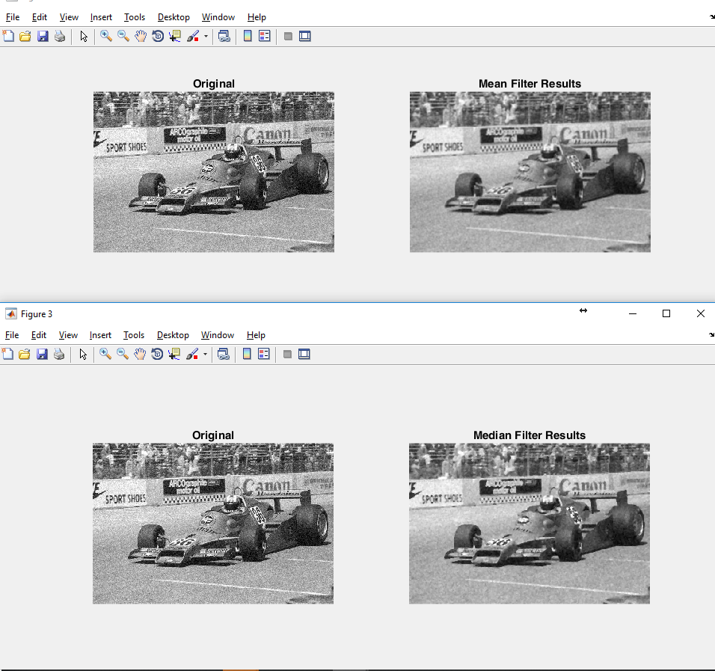

Gambar 1. Hasil Mean dan Median Filtering dari noise1.tif

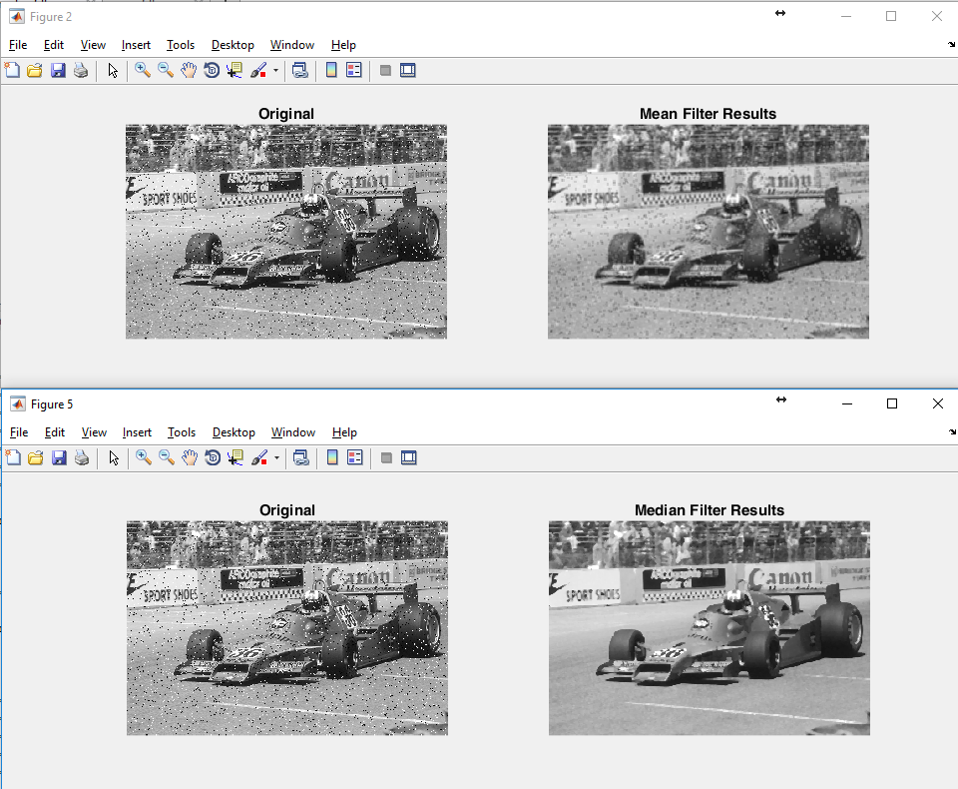

Gambar 2. Hasil Mean dan Median Filtering dari noise2.tif

Pembahasan:

1. Pada percobaan ini, sebuah gambar dengan additive gaussian noise dan salt & pepper noise diberikan mean dan median filtering. Pada noise1.tif, hasilnya cukup sama. Namun dapat dilihat bahwa hasil dari median filter memberikan edge yang lebih kuat. Sebab median filtering memiliki fitur *preserve edges*. Percobaan pertama juga menunjukkan hasil dari mean filtering mengakibatkan gambar yang agak blurry. Hal ini disebabkan oleh natur mean filter itu sendiri, ia mengambil rata-rata dari semua value dari window frame.
2. Pada percobaan noise2.tif, mean filter masih memiliki beberapa noise, sementara median filter memberikan hasil yang cukup baik. Hal ini disebabkan oleh noise yang terlalu besar sehingga hasil mean nya juga ikut terganggu secara signifikan, sementara median tetap berjalan dengan baik.

**Kesimpulan:**

Gambar yang memiliki noise dapat diselamatkan, namun tetap gambar orisinil yang tidak memiliki noise akan memiliki hasil jauh lebih baik ketimbang gambar yang di smoothing. Mean dan Median filter dapat berguna untuk melakukan smoothing gambar. Median Filter lebih baik ketimbang Mean filter, namun juga secara komputasional lebih mahal.

|  |  |  |
| --- | --- | --- |
| **Nama** | **NIM** | **Tanda Tangan** |
| Ray Antonius | 00000021587 | [placeholder] |